Lösungen zum
Arbeitsblatt
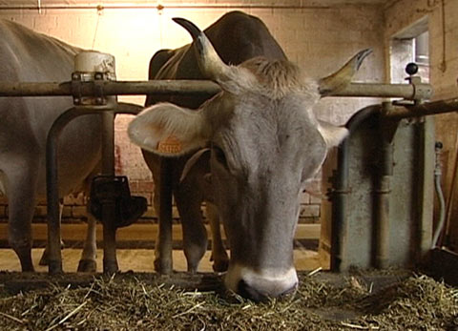

Das will ich werden: Landwirt EFZ
Berufsbilder aus der Schweiz (23)

14:30 Minuten

1. Warum brauchen Milchkühe eine hochwertige Nahrung? Milchkühe sind Hochleistungstiere, die pro Melkgang rund 20 Liter Milch geben. Dies braucht eine entsprechend hochwertige, nahrhafte Futtermischung.

2. Patrick muss sehr früh aufstehen – wie steht er dazu?
Er sagt, man gewöhne sich daran. Für ihn ist es kein Problem. Da er grosse Freude an seinem Beruf hat, geht er gerne in den Stall.

3. Welche Arbeiten hat Patrick im Schweinestall zu erledigen? Viel, wie die Fütterung, läuft über den Computer. Er muss misten, einstreuen und die Gesundheit der Schweine kontrollieren.

4. Wozu arbeiten Landwirte im Wald?
Einerseits ist es ein Nebenerwerb, der ein wenig zusätzliches Geld in die Kasse bringt. Anderseits wird der Wald dadurch gepflegt.

5. Welche Voraussetzungen wünscht sich Lehrmeister Kurt Willmann bei seinen Lehrlingen?
Sie sollten anpassungsfähig sein, weil sie in der Familie leben. Schulisch sollten sie auch gut sein. Dadurch fällt ihnen die Berufsschule leichter.

6. Was ist laut Fachlehrer Dieter von Muralt die Herausforderung für die Lehrer?
Die Streuung in den Klassen ist sehr breit, es gibt sehr gute und sehr schwache Schüler. Dies ist für die Lehrer nicht immer einfach.

7. Warum müssen die Lehrlinge im dritten Lehrjahr 1‘600 Schulstunden nachholen?
Weil sie in den ersten beiden Lehrjahren nur im Winter einen Tag pro Woche zur Schule gingen.

8. Die meisten Lehrlinge leben im Internat – was denken sie darüber?
Es gefällt ihnen im Allgemeinen gut. Im Sommer kann es etwas mühsam sein, wenn draussen schönes Wetter ist. Sie schätzen das Zusammenleben mit den Kollegen und die Möglichkeit, mit ihnen ab und zu auch wegzugehen.

9. Wie würde dir dieser Beruf gefallen?
Individuelle Antwort

10. Wie viel verdient Patrick im dritten Lehrjahr?
Er verdient während dem dritten Lehrjahr, das ein reines Schuljahr ist, nichts.

11. Welche Pläne und Träume hat Patrick für seine berufliche Zukunft?
Zuerst ins Ausland arbeiten gehen, wahrscheinlich nach Kanada, und danach einen eigenen Hof kaufen oder pachten können.

